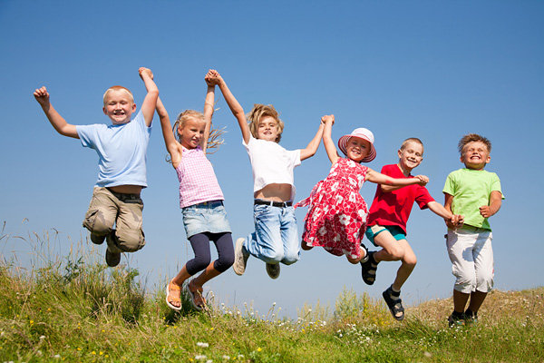
Консультация для родителей

«Игры с детьми летом»

Игры с родителями – это неотъемлемая часть развития детей. Это и укрепление здоровья, и хорошее настроение. Совместные игры сближают родителей и детей. Ваш ребенок придет в восторг, когда увидит серьезного папу, весело играющего в мяч. Для дошкольника «игра – единственный способ освободиться от роли ребенка, оставаясь ребенком». Для взрослого - «единственный способ стать снова ребенком, оставаясь взрослым».
Во что же можно поиграть с ребенком, чтобы это доставило радость вам и вашим детям? Выбирайте те игры, которые доступны вашему ребенку. Учитывайте, что у детей быстро пропадет увлечение, если они не испытывают радость победы. Вспомните игры, в которые вы играли в детстве, научите этим играм своего ребенка. Это доставит огромное удовольствие и ему, и вам, воспоминания детства очень приятны! Попросите ребенка познакомить вас с играми, в которые он играет в детском саду со своими сверстниками. Будьте внимательным слушателем, ведь это самые ценные минуты вашего общения. Кроме отличного настроения игры способствуют улучшению взаимоотношений в семье, сближают детей и родителей. Предлагаем вам некоторый перечень игр, которые вы можете использовать с детьми во время летнего отдыха.
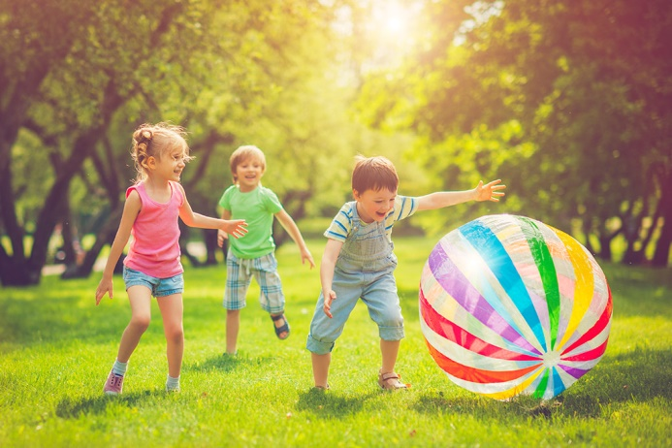
Игры с мячом
«Съедобное – несъедобное» Это одна из древних игр. Ее правила довольно просты. Игроки стоят в ряд, ведущий кидает мяч по очереди каждому из игроков, при этом произносит какое-нибудь слово. Если слово «съедобное», игрок должен поймать мяч, если «несъедобное» - оттолкнуть. Если игрок ошибается, то он меняется местами с ведущим.

«Назови животное» Можно использовать разную классификацию предметов (города, имена, фрукты, овощи и т. д.). Игроки встают по кругу и начинают передавать мяч друг другу, называя слово. Игрок, который не может быстро назвать слово, выбывает из игры. Играя в такую игру, вы расширяете кругозор и словарный запас своего ребенка.
«Вышибалы» Игроки делятся на две команды. Одна команда встает посередине, другая команда с мячом встает с двух сторон. Команда с мячом старается попасть мячом, «вышибить» игроков из центра. Потом команды меняются местами.
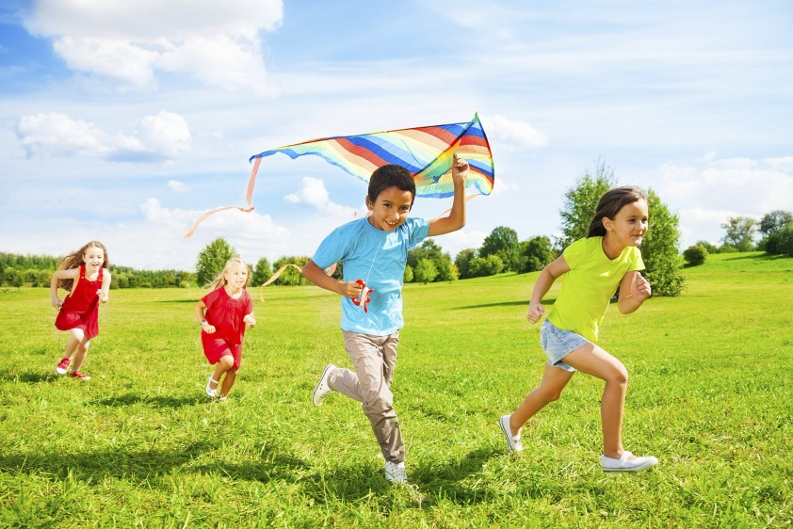
Игры с ребенком летом с детьми от 3−5 лет.
Теплая летняя погода — отличный повод поиграть с ребенком. А задумывались ли вы, что самые обыкновенные летние игры — например, догонялки или прыгание на скакалке — помогают развивать полезные физические навыки, такие как зрительно-моторная координация, крупная и мелкая моторика? Так что берите пару бутылок воды, намажьте ребенка кремом от загара и вперед!

1. Катание на велосипеде
Катание на двух- или трехколесном велосипеде развивает крупную моторику и зрительно-моторную координацию. Кроме того, это веселое и подвижное занятие.
Если ребенок не умеет кататься на велосипеде, для начала убедитесь, что велосипед ему подходит по возрасту и размеру. Обязательно наденьте на ребенка защиту и расскажите об основных правилах безопасности.

2. Мыльные пузыри
Казалось бы, что может быть проще! Однако надувание мыльных пузырей не такое уж простое занятие для маленьких детей. Нужно научиться правильно складывать губы и дуть в нужном направлении. Обычно этому учатся в возрасте от 3 лет. Также непростой задачей может оказаться держание бутылочки и палочки для надувания. Так что начинайте потихоньку. Кстати, не забывайте, что пузыри можно надувать не только специальной палочкой или соломинкой, но и с помощью небольших пластиковых баночек, ершиков, мухобоек с дырочками. Сначала продемонстрируйте, малышу, как это «устройство» работает, затем помогите повторить самостоятельно.
3. Обруч.
Даже для некоторых взрослых использование обруча по его прямому назначению — дело непростое, так что чего уж тут говорить о маленьком ребенке. Но ведь существует и множество других игр с обручем! Например: — Положите обруч на пол и закидывайте в него что-нибудь; — Предложите малышу использовать обруч как руль — и посмотрите, какую игру он придумает! — Разложите несколько обручей на полу и предложите малышу попрыгать в них разными способами; — Поставьте несколько обручей на ребро, пусть малыш проползет внутри них как по тоннелю.
4. Рисование мелками.
Рисовать вдвойне веселее на улице. Берите набор мелков и отправляйтесь рисовать на асфальте. Это могут быть как обычные картинки, так и классики или другие разметки для игр.
5. Скакалка.
Прыгать на скакалке дети учатся где-то в 5−6 лет, но это еще не значит, что нельзя все равно попробовать поучиться! Начните с самого простого — обычных прыжков. Дети любят прыгать через трещины в асфальте, камни, лужи. Отработав этот навык, можно начинать прыгать через скакалку. Для начала просто положите ее на пол и дайте ребенку через нее несколько раз перепрыгнуть. Затем начинайте скакалку немного поднимать — только осторожно, не поднимайте ее слишком высоко. Затем перекидывайте скакалку над головой и давайте малышу ее просто переступить, постепенно повышая скорость.

 

